Physik Musterlösung

# 1.1

LED -> Lichtquelle aus kohärentem Licht

Spalt -> erzeugt einen spaltförmigen Lichtstrahl

Linse -> bündelt das Licht so, dass der Spalt scharf auf dem Gitter abgebildet ist

Gitter -> **beugt** das Licht des scharfen Spaltbildes

Wasser + Luft -> Das Medium, in dem sich das **gebeugte** Licht mit unterschiedlichen Geschwindigkeiten bewegt

Schirm -> macht das Interferenzmuster sichtbar

# 1.2

Abstand des 0. Max. zum 1. Max.:

Luft -> 1,8 cm Wasser -> 1,3 cm

= ?

g = 2,0 . 10-6 m

k = 1

ak = 1,3cm Wasser

1, 8 cm Luft

e = 6,5 cm

$λ=\frac{g}{k}∙\sin\left(\tan^{-1}{\frac{a_{k}}{e}}\right)$

$λ_{L}=\frac{{2,0∙10}^{-6}}{1}∙\sin\left(\tan^{-1}{\frac{0,0018m}{0,065m}}\right)$

$λ_{L}={5,34∙10}^{-7}$ m = 534 nm

$λ_{W}=\frac{{2,0∙10}^{-6}}{1}∙\sin\left(\tan^{-1}{\frac{0,0013m}{0,065m}}\right)$

$λ_{W}={3,92∙10}^{-7}$ m = 392 nm

Die Wellenlänge im Wasser ist kürzer, als die Wellenlänge in der Luft.

**Achtung: Auch wenn sich die Wellenlänge in Wasser deutlich verringert, bleibt die Farbe des Lichts erhalten. Die Farbe ist eindeutig nur durch die Frequenz festgelegt.**

# 1.3

Da sich die Wellen in der Luft schneller ausbreiten können, ist somit die Wellenlänge nach dem Doppelspalt größer als in Wasser und so der Abstand zwischen 0. und 1. Maximum größer als im Wasser.

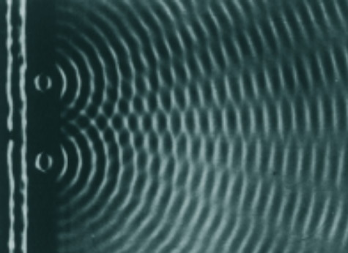

# 1.4

Der Abstand zwischen 0. und 1. Maximum wird in der Luft und Wasser größer mit rotem Licht, da die Wellenlänge größer ist und auch somit die Beugung stärker. Die Verschiebung zwischen Wasser und Luft dürfte auch stärker sein als bei der blauen LED.

# 1.5

Das Licht wird auch hier im Wasser abgebremst, aber diesmal vor dem Gitter. Somit hat es wieder eine kürzere Wellenlänge als in der Luft. Wenn aber nun die Wellen auf das Gitter treffen, breiten sich jetzt beide Elementarwellen wieder mit gleicher Geschwindigkeit in Luft aus. So gibt es keine Verschiebung zwischen dem Interferenzmuster des Wassers zum Muster der Luft.

Anmerkung: Steht die Linse im Wasser, kann es durch die veränderte Brechzahl im Wasser sein, dass der Spalt nicht mehr scharf auf den Schirm abgebildet wird.